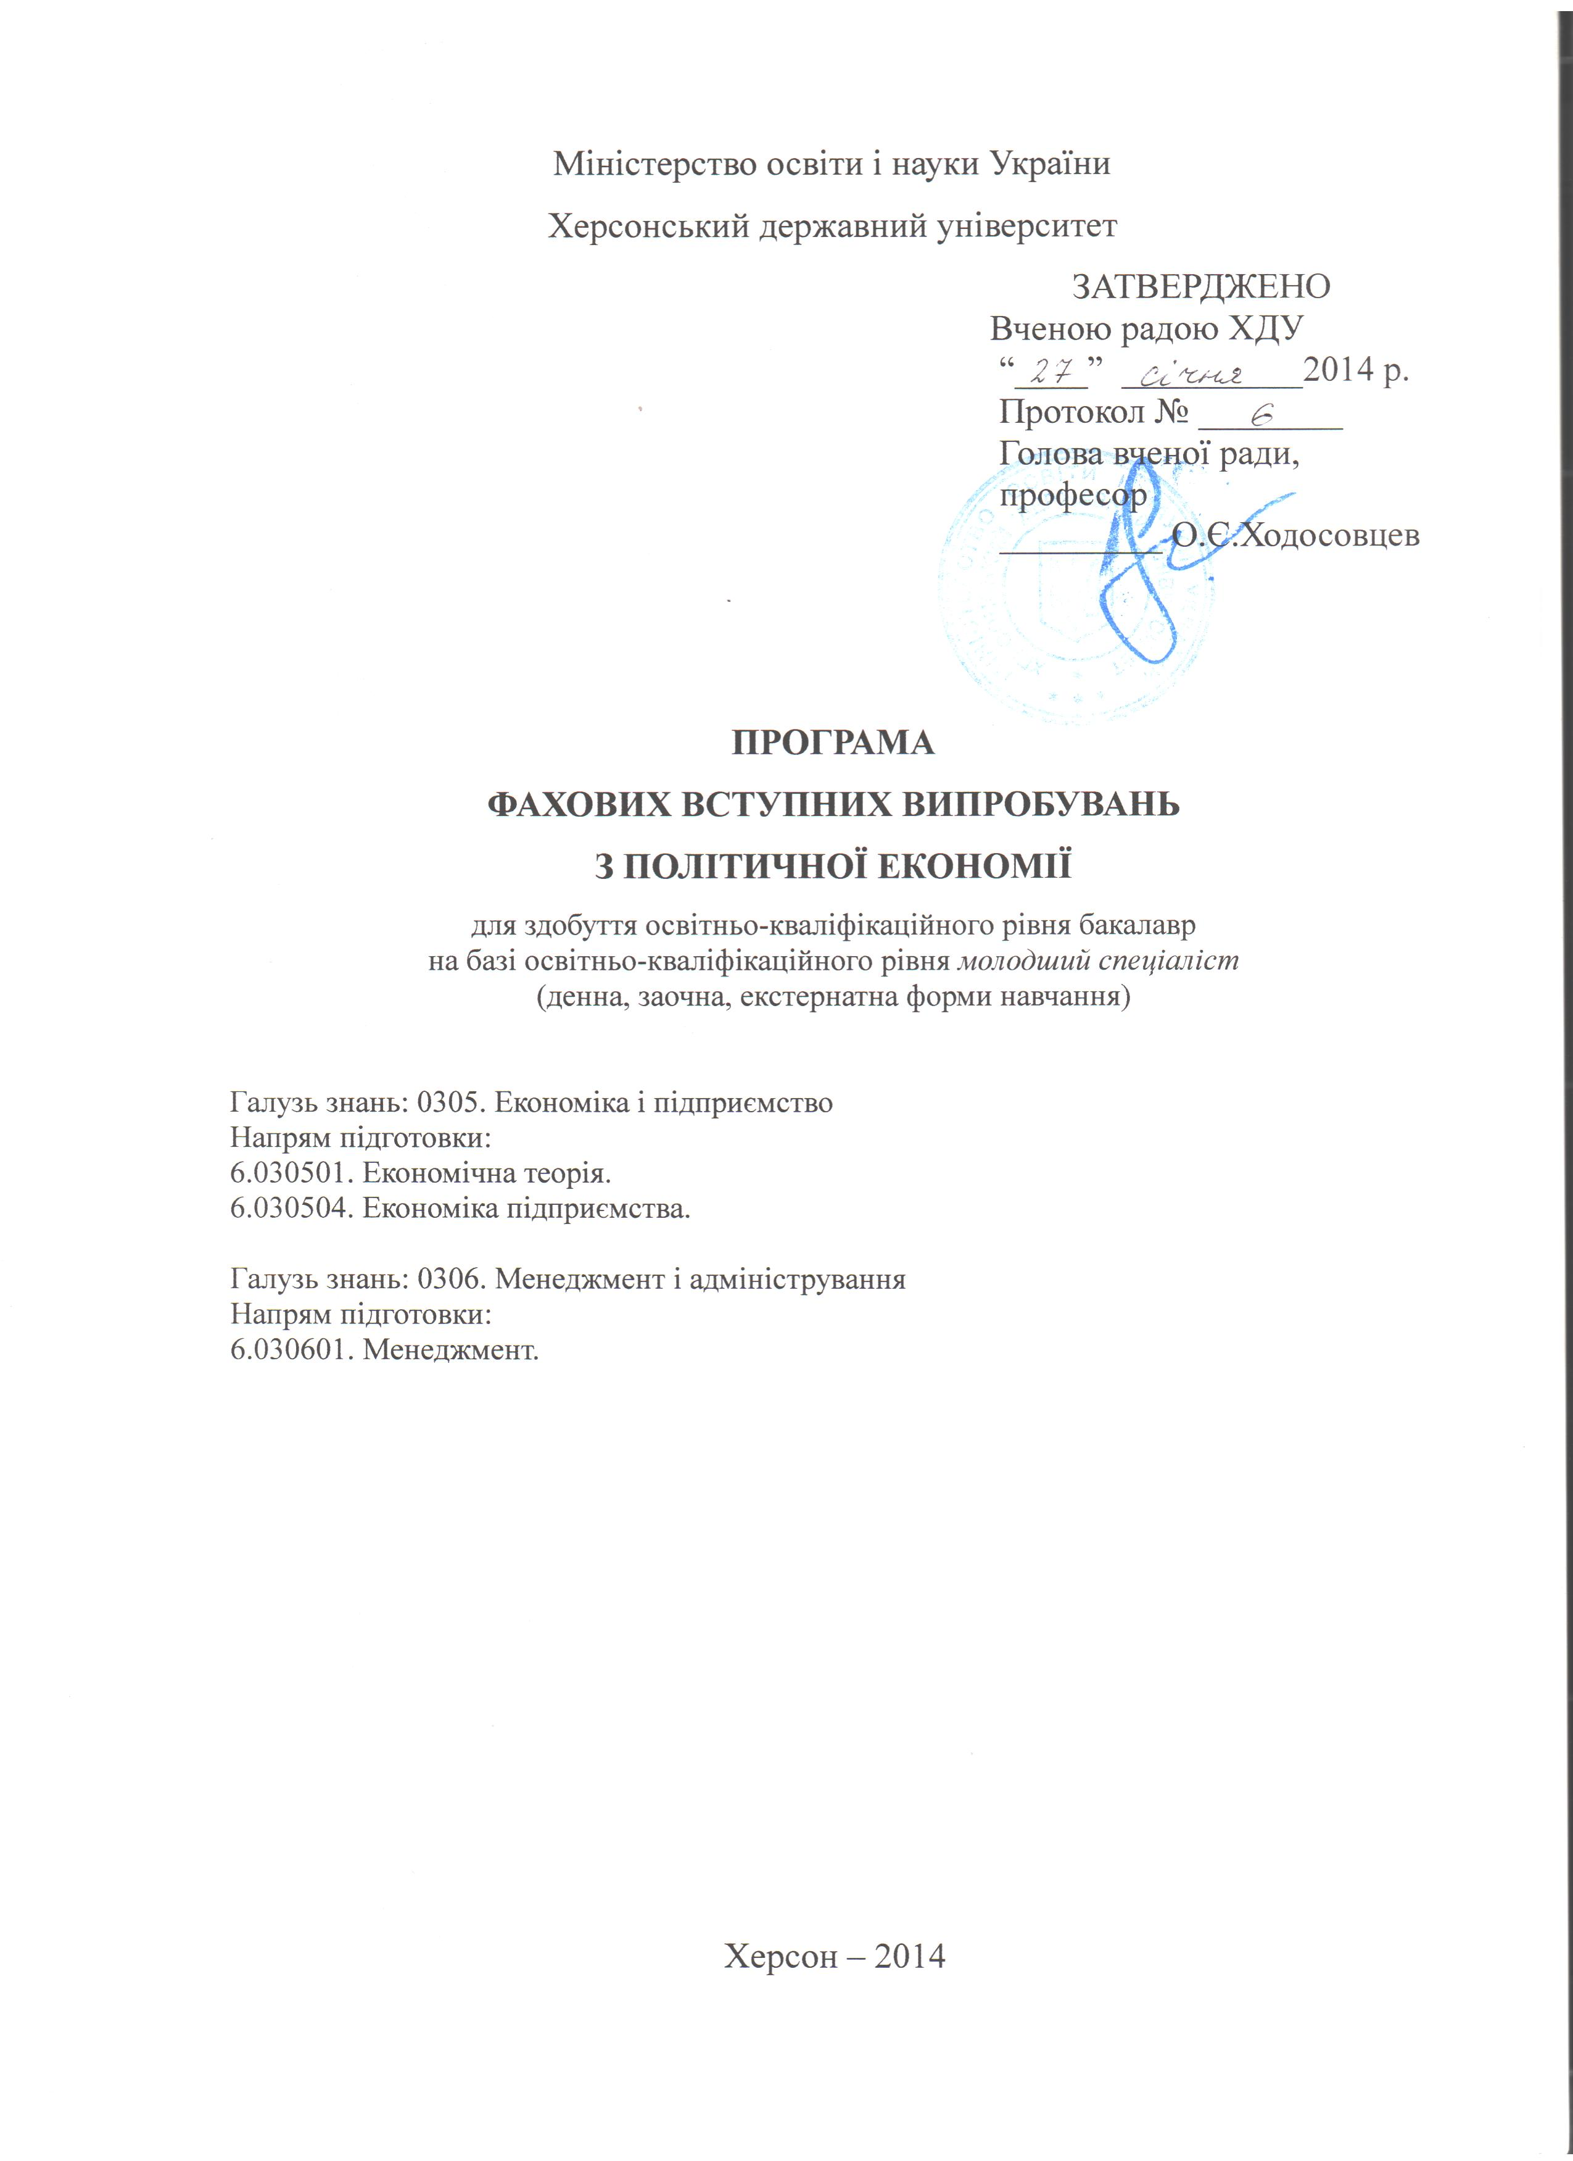Затверджено на засіданні кафедри економічної теорії

Протокол № 4 від 02.12.2013 р.

Завідувач кафедри _____________ доцент Демченко О.Г.

ПОЯСНЮВАЛЬНА ЗАПИСКА ДО ФАХОВИХ ВСТУПНИХ ВИПРОБУВАНЬ З ПОЛІТИЧНОЇ ЕКОНОМІЇ

Підготовка конкурентоспроможних фахівців у галузі економіки потребує підвищення якості освітньої діяльності, яка має бути засвоєна на новітніх технологіях навчання, що уможливить цілісне сприйняття динаміки соціально-економічних змін, розвиток творчої уяви та системно-аналітичного мислення, створення атмосфери відданості професії, вільного виявлення власних поглядів та переконань, прагнення до самостійного наукового пошуку, самоуправління навчанням та самоконтролю знань.
Вище перелічені якості студенти повинні були набути при вивченні нормативного курсу «Політична економія».
Фаховий екзамен перевіряє як теоретичну підготовку студента, так і його ознайомлення з науковою літературою, вміння використовувати теоретичні знання для аналізу конкретно-економічної практичної ситуації.
Тест містить 50 однорівневих завдань, які передбачають відшукання однієї правильної відповіді із запропонованих. Час виконання 180 хвилин.

ПРОГРАМА
фахових вступних випробувань
для здобуття освітньо-кваліфікаційного рівня бакалавр
на базі освітньо-кваліфікаційного рівня молодший спеціаліст
за напрямом підготовки: 6.030501. Економічна теорія
6.030504. Економіка підприємства,
6.030601. Менеджмент

ПОЛІТИЧНА ЕКОНОМІЯ

Тема 1. Предмет і метод економічної теорії
Становлення й основні етапи розвитку економічної теорії як науки. Предмет економічної теорії та еволюція його визначення різними школами. Методи пізнання економічних процесів і явищ та їхня класифікація. Економічні категорії, закони та принципи. Пізнання і використання економічних законів. Функції економічної теорії. Економічна теорія як теоретико-методологічна база інших економічних наук.

Тема 2. Економічні потреби суспільства. Економічні інтереси
Економічні потреби суспільства, їхня суть та структура. Економічний закон зростання потреб. Економічні інтереси: сутність, класифікація, взаємодія. Мотиви та стимули ефективного господарювання.

Тема 3. Економічна система суспільства. Відносини власності
Формаційний та цивілізаційний підходи до періодизації суспільного розвитку. Економічна система, її сутність, цілі й основні структурні елементи. Типи економічних систем. Власність, її суть, форми і місце в економічній системі. Місце і роль людини в економічній системі.

Тема 4. Закономірності та особливості розвитку перехідних економік
Сутність і закономірності еволюційного переходу економічної системи до наступного типу. Перехідні економічні системи: зміст і основні риси. Криза і розпад командно-адміністративної системи та необхідність переходу економіки постсоціалістичних країн до ринкових відносин. Концепції переходу постсоціалістичних країн до ринкової економіки. Формування інституційних та економічних умов переходу країн до нової системи господарювання.

Тема 5. Форми організації суспільного виробництва та їхня еволюція
Сутність і структура суспільного виробництва. Матеріальне і нематеріальне виробництво. Основні фактори суспільного виробництва та їхній взаємозв'язок. Ефективність виробництва, її сутність, економічні та соціальні показники. Форми організації суспільного виробництва: натуральне і товарне. Економічні та неекономічні блага. Товар і його властивості. Альтернативні теорії вартості. Закон вартості, його сутність та функції.

Тема 6. Теорія грошей і грошового обігу
Теоретичні концепції виникнення і суті грошей. Функції грошей та їхня еволюція. Грошовий обіг і його закони. Грошова система, її структурні елементи й основні типи. Валютні курси. Конвертованість грошей. Інфляція, її сутність, причини, види і соціально-економічні наслідки.

Тема 7. Ринкова економіка: суть, структура та інфраструктура
Ринкове господарство як невід'ємна складова товарного виробництва. Риси, структура та функції ринку. Основні суб'єкти ринкової економіки. Держава як суб'єкт ринкового господарства. Інфраструктура ринку.

Тема 8. Попит і пропозиція. Теорія ринкової рівноваги
Суть попиту і фактори, що його визначають. Пропозиція: зміст і фактори, що на неї впливають. Еластичність попиту і пропозиції. Взаємодія попиту і пропозиції. Ринкова рівновага.

Тема 9. Конкуренція і монополія у ринковій економіці
Конкуренція, її суть і економічні основи. Закон конкуренції. Види економічної конкуренції. Методи конкурентної боротьби. Монополія: причини виникнення, суть та основні форми. Антимонопольна політика держави. Антимонопольне законодавство.

Тема 10. Підприємництво у ринковій економіці
Зміст, основні принципи та ознаки підприємництва. Теорії та моделі підприємництва. Організаційно-правові форми підприємництва. Класифікація підприємств за розміром. Малий бізнес. Нові види підприємницької діяльності.

Тема 11. Капітал. Витрати виробництва і прибуток
Капітал як економічна категорія товарного виробництва. Структура авансованого капіталу. Витрати виробництва, їхня сутність та класифікація. Прибуток на капітал і фактори, що його визначають. Економічна роль прибутку. Кругооборот і оборот промислового капіталу. Амортизація і відтворення основного капіталу.

Тема 12. Ринкові відносини в аграрному секторі економіки
Аграрні відносини, їхній зміст і особливості. Земельна рента, її сутність, види і механізм утворення. Ринок земельних ресурсів. Ціна землі. Агропромислова інтеграція й агропромисловий комплекс. Державна політика регулювання і підтримки сільськогосподарського виробництва.

Тема 13. Доходи, їхні джерела й розподіл
Сутність, види і джерела формування доходів. Номінальні й реальні доходи. Функціональний розподіл доходів. Попит на ресурси та чинники, що його визначають, в теорії граничної продуктивності. Ціноутворення на ринку праці. Заробітна плата як явище ринку. Економічна рента і трансфертний дохід у складі заробітної плати. Форми і системи заробітної плати. Вплив держави та профспілок на функціонування ринку праці. Персональний розподіл доходів. Сімейні доходи, їхній рівень, джерела і структура.

Тема 14. Економіка невизначеності, ризику і страхування
Невизначеність і ризиковість сучасної ринкової економіки. Спекуляція та її роль в умовах ринку. Страхування як засіб обмеження рівня ризиковості.

Тема 15. Національне виробництво і відтворення
Зміст, види та пропорції національного (суспільного) відтворення. Теоретичні моделі суспільного відтворення. Система національного рахівництва: необхідність виникнення, зміст, цілі. Концепції та принципи побудови системи національних рахунків. Основні макроекономічні показники СНР.

Тема 16. Макроекономічна нестабільність і економічне зростання
Циклічність економічного розвитку як прояв макроекономічної нестабільності. Теорії циклічних коливань. Класифікація економічних циклів за тривалістю та їх економічна характеристика. Середні цикли та їх фази. Нециклічні коливання економіки. Безробіття, його зміст, причини,види, форми. Рівень безробіття. Наслідки впливу безробіття на економіку. Економічне зростання: зміст, типи, чинники. Концепції та найпростіші моделі економічного зростання.

Тема 17. Фінансова система
Необхідність, зміст, структура та функції фінансів. Фінансова система. Державний бюджет. Бюджетний дефіцит і державний борг. Теорія оподаткування.

Тема 18. Кредитна система
Необхідність, зміст і принципи функціонування кредиту. Форми і функції кредиту. Кредитна система та її структура.

Тема 19. Урядове регулювання національної економіки
Об’єктивна необхідність, зміст та моделі урядового регулювання економіки. Цілі, засоби та методи урядового впливу на економіку. Основні напрями та межі урядового впливу на економіку.

Тема 20. Теоретичні аспекти ринкової трансформації економіки України
Об’єктивні передумови та напрями ринкової трансформації економіки України. Трансформація відносин власності та формування конкурентного середовища як стратегічний пріоритет ринкових перетворень. Розбудова інноваційної моделі розвитку національної економіки. Трансформація грошово-кредитної та фінансової систем України. Проблеми та перспективи інтеграції вітчизняної економіки до глобального економічного середовища.

Тема 21. Інтернаціоналізація господарського життя і світовий ринок
Міжнародний поділ праці та інтернаціоналізація економіки як основа формування світового господарства. Форми міжнародних економічних відносин (МЕВ). Концепції трансформації. Всесвітній ринок товарів та послуг. Торговельний і платіжний баланси країни. Зміст і структура світової валютної системи. Суть, причини, форми і тенденції розвитку міграції робочої сили.

Тема 22. Глобалізація економіки та загально-цивілізаційні проблеми людства
Глобалізація як закономірний процес світо господарського розвитку. Сутність, причини, форми т тенденції розвитку міграції робочої сили. Суперечності глобалізації та її моделі. Взаємопов’язаність і передумови вирішення глобальних проблем.

Рекомендована література з курсу «Політична економія»

1. Гальчинський А, Єщенко П., Палкін Ю. Основи економічної теорії: Підручник. — К.: Вища пік., 1999. — С. 24—37.
2. Задоя АА., Петпруня Ю. Основы экономики: Учеб. пособие. — М.: Рыбари, 2000. — 479 с.
3. Зайдель X., Теммен Р. Основи учення об экономике: Пер. с нем. — М.: Дело ЛТД, 1994. — С. 17—21.
4. Кейнс Дж. М. Общая теория занятости, процента и денег. — М., 1993.
5. Корнійчук Л.Я., та ін. Історія економічних учень: Підруч. — К.: Київський нац. екон. ун-т, 1999. — 562 с.
6. Курс экономической теории: Учебник МГУ / Под ред. А.В. Сидоровича. — М.: ДИС, 1997. — С. 43—77.
7. Лановик БД., Матисякевич З.М., Матейко Р.М. Економічна історія України і світу: Підручник / За ред. Б.Д. Лановика — 4-те вид., випр. і доп. — К.: Вікар, 2001. — 477 с.
8. Макконнелл К., Брю С. Экономикс: принципи, проблеми, политика: Пер. с англ. — М.: Республика, 1992. — Т. 1. — С. 18—35.
9. Мочерний С.В. Економічна теорія. — К.: Академія, 1999. — С. 5—59.
10. Общая экономическая теория (политэкономия): Учебник / Под. ред. В.Й. Видяпина, Г.П. Журавлевой. — М.: ПРОМО — Медиа, 1995. — С. 5—58.
11. Основи економічної теорії: політекономічний аспект: Підручник/ За ред. Г.Н. Климка, В.П. Нестеренка. — К.: Вища пік.: Т-во "Знання", КОО, 1997. — С. 5—29.
12. Смит А. Исследование о природе и причинах богатства народов. — М., 1991.
13. Тарасевич В.Н. Экономические парадигми й парадигмальние теории. — Д.: Січ, 1995. — 345 с.
14. Хейне П. Экономический образ мышления. — М.: Новости, 1991.
15. Экономика: Учебник / Под ред. А.С. Булатова. — М.: БЕК, 1997. — С. 2—15; 69—97.
16. Основи економічної теорії: Підручник / За ред. Ю.В. Ніколенка. — К.: Либідь, 1998. — Т. І. — С. 11—21.
17. Friedman, Benjamin M. Monetary policy. — Cambridge, MA: National Bureau of Economic Research, 2000.

Голова предметної екзаменаційної
комісії та комісії по співбесіді,
кандидат економічних наук, доцент ________________ Євтухова С.М.

